**SM-SEMIFINAL LAG 2022 I VÄSTERÅS**

ABB BK hälsar er välkomna till SM-Semifinal Lag, som spelas i Västerås 9-10 april med start klockan 13.00 på lördagen. Vi ber er vara på plats senast 15 minuter före spelstart.

ABB BK:s spellokal finns på Ånghammargatan 6 i Västerås. (se karta nedan)

Varje lag ska utse en person som ska ingå i en ev. jury. Meddela personens namn, gärna i förväg, till Åsa Andersson som är TL. (se kontaktuppgifter nedan)

**Vägbeskrivning**

Ta av vid Bäckbymotet på E18. Åk FRÅN Surahammar på Surahammarsvägen (riktning mot Johannisberg). Åk förbi trafikljusen, och fortsätt rakt fram. Tag sedan första avtagsvägen till höger (Dornhammargatan) och sedan till vänster. Byggnaden har en skylt med texten ”Lernia” på. Parkeringstillstånd behövs inte.

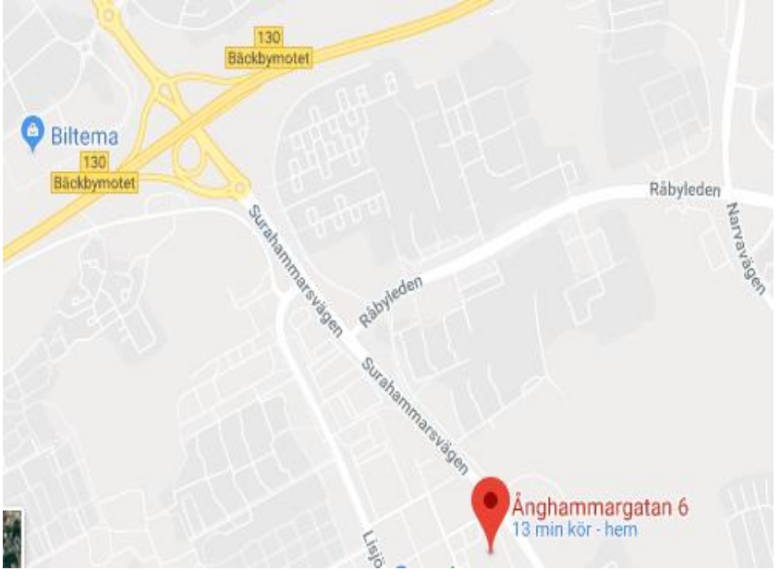

**Förtäring:**

Under hela dagen finns kaffe, te, läsk, fikabröd och smörgåsar att köpa i lokalen. Vi kommer även att sälja korv med bröd.

Vi kommer inte att erbjuda lunch i vår lokal, men i närheten finns restaurang/restauranger och man får givetvis även köpa hämtmat och äta den i lokalen. Tallrikar och bestick samt micro finns.

**Startavgift:**

250 kr/person, betalas på plats, kontant eller swish. Vi önskar att Ni betalar lagvis.

Resebidrag kommer att utbetalas på plats enligt lista från Förbundet.

**Spelschema och tider:**

**Tider enligt följande:**

**LÖRDAG**

Match 1: 13.00 - 14.30; 14.40-16.10

Lunch: 16.10-17.10

Match 2: 17.10-18.40, 18.50-20.20

Match 3 halvlek 1: 20.30-22.00

**SÖNDAG**

Match 3 halvlek 2: 09.00-10.30

Match 4 halvlek 1: 10.40-12.10

Lunch: 12.10-13.10

Match 4 halvlek 2: 13.10-14.40

Match 5: 14.50-16.20, 16.30-18.00

**BOENDE:**

Det finns tyvärr inga hotell på gångavstånd från spellokalen, så vi föreslår att varje lag letar upp ett hotell man trivs med.

Om ni har några frågor eller något ni vill diskutera, v.v. kontakta

Lennart Ekholm tel: 070-419 77 13 mail: [lennart58.ekholm@telia.com](mailto:lennart58.ekholm@telia.com) , när det gäller själva arrangemanget,

eller mat/cafeteria.

eller:

Åsa Andersson tel 070-3761155 mail [asa5.andersson2@gmail.com](mailto:asa5.andersson2@gmail.com) , när det gäller TL-frågor.

***ABB BK önskar er hjärtligt välkomna***